《电商系统项目任务书》

作 者： 组长：许宇 18级软件1班 201830663384
组员：梁浩铭 18级软件1班 201830661311
组员：陈奕宇18级软件1班 201830660215
组员：林常青 18级软件1班 201830661397
完成日期： 2020.5.28
签 收 人：
签收日期：

修改情况记录：
版本号 | 修改批准人 | 修改人 | 签收人
2020.5.29

目 录

1． 项目背景、范围及目标 3
2． 项目团队介绍 3
3． 项目可行性分析 3
4． 项目实施计划 3
5． 项目任务分解结构（WBS） 3

项目背景、范围及目标
背景：按照学校的要求以及对实际使用的分析，我们要进行电商系统的项目制作。

目标：学习一些前沿技术，设计并开发一个实用的电商系统，可实现符合实际逻辑的基本功能。电商系统致力于提供产品的展示以及销售，商家通过这个系统将自己的产品展示给顾客，顾客挑选自己想要的商品进行购物。其中管理员从中协调工作，让买卖更加人性化。网页通过用户的登陆，购买，确认等实现用户模块。管理员模块通过管理员负责商家的审核和商品的上下架实现。商家模块通过商家的注册登陆和商品订单管理来实现。

前期准备工作：了解了淘宝、京东到家小程序等电商平台的运行模式，有了对电商平台的设计思路

项目团队介绍
我们一起上岸队
组长：许宇——负责后端，管理进度
组员：陈奕宇——负责后端
组员：梁浩铭——负责前端
组员：林常青——负责前端
github账号：https://github.com/project233/Ecommerce-system

项目可行性分析
经济可行性：在自己的电脑即可开发
技术可行性：目前暂定前端使用 微信小程序；后端使用SSM框架,尽自己能力开发出符合实际使用，界面优美的电商系统
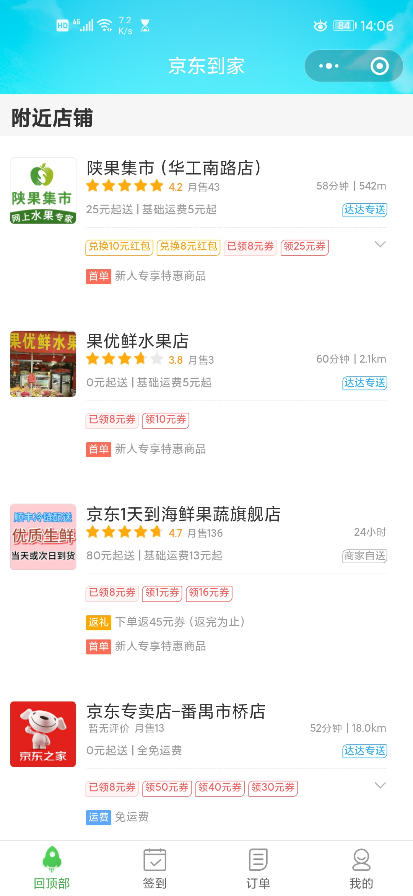

项目任务分解结构（WBS）
表1：任务分解列表（参考）
任务分解 | 任务描述 | 任务 负责人 | 达到指标 | 备注
任务一：完成文档 | 完成项目前期的文档编写 | 组员
任务二：完成数据库设计 | 设计出一个合理的数据库 | 组员
任务三：约定前后端接口 | 约定好前后端接口 | 组员
任务四：前端界面开发 | 前端微信小程序 | 组员
任务五：后端框架、逻辑开发 | 后端使用SSM | 组员

